- 수업전체보기
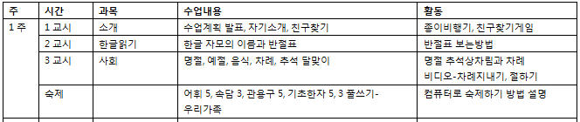
- 국어: 한글 자모표, 반절표
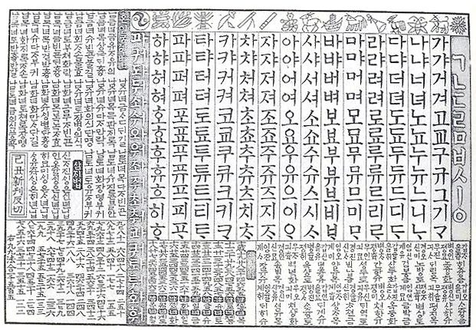
이 그림은 1889년에 간행된 신간반절이다. 이 시기 한글의 28자 중 ㆁ, ㆆ, ㅿ이 탈락하여 25자(현재 쓰이는 24자 +ㆍ)만 남아 있는 것이 그대로 반영되었다.

확장반절표

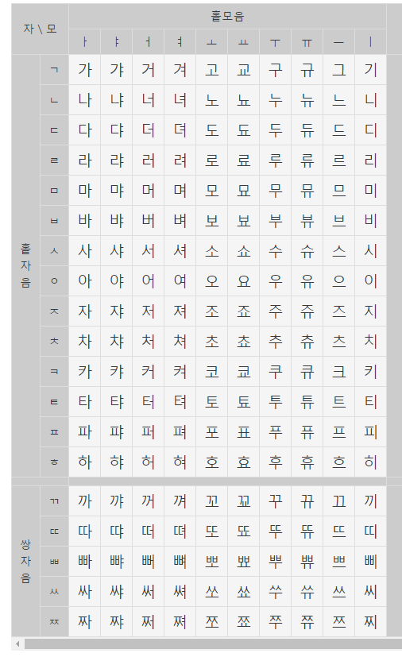
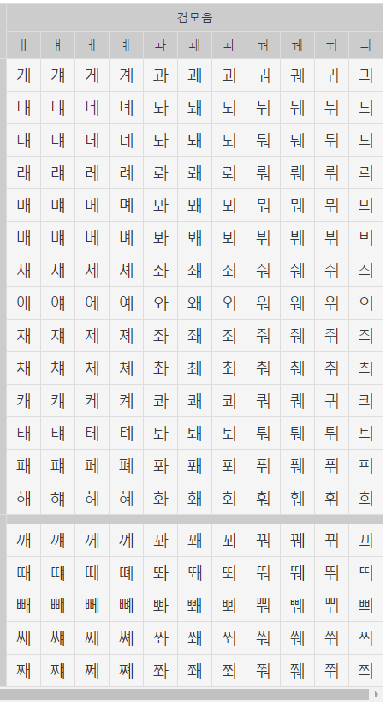
종성결합
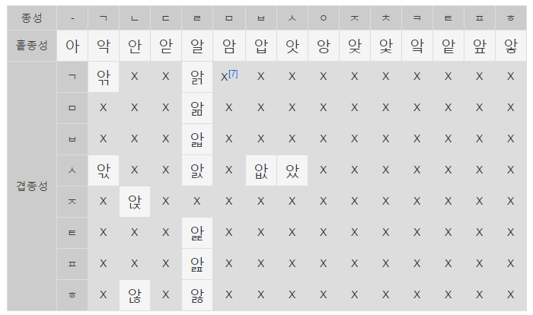
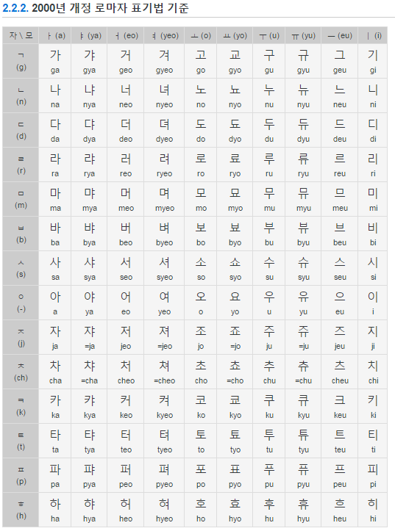

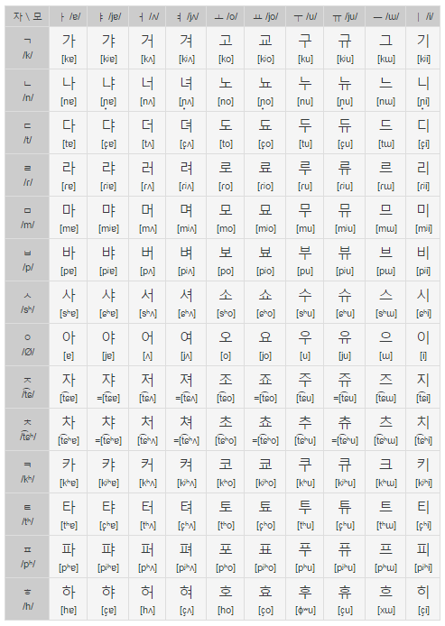

- 사회: 명절에 대하여 공부하기, 예절, 음식 상차림, 차례, 추석, 달맞이

추석

추석이란? 추석(秋夕)은 한가위, 중추(仲秋), 중추절(仲秋節), 가배일(嘉俳日)로 부르기도 하며, 음력 8월 15일에 치르는 명절로서 설날과 더불어 한국인에게 전통적으로 가장 중요한 명절이다.

추석에 먹는 특별한 음식
가을 추수를 끝내고 햅쌀과 햇과일로 조상들께 감사의 마음으로 차례를 지내며, 특히 송편은 추석에 먹는 별미로 들 수 있다.

전통: 추석에는 일가친척이 고향에 모여 함께 차례를 지내고 성묘를 하는 전통이 있다.

요즘: 이 때문에 해마다 추석이 오면 전국민의 75%가 고향을 방문하여 전국의 고속도로가 정체되고 열차표가 매진되는 현상이 벌어지는데, 이를 흔히 '민족대이동'이라고 부른다.

- 숙제:
 | 내 용 | 숙제 지시사항
어휘 | 보름달, 추석, 한가위, 강강수월래, 송편 | 아래칸에 1번쓰기
속담 | 첫술에 배부르랴  천리길도 한걸음부터 | 아래칸에1번쓰기
텍스팅 | 선생님, 안녕하세요, 좋은하루 보내세요~  (다른활용) 방가방가 선생님, 좋은하루 | 선생님께 한글 텍스트 또는 카톡 보내기  (847-219-3416,  kakao id: emjeong)
한자 | 한일,  뚫을곤,  삐침별,  싹굽어나올 을  갈고리궐 | 5번쓰고 소리내어 읽기
쓰기 | ‘우리가족’에 대해 쓰시오 | 3줄쓰기:3문장 이상쓰기

